Evolução dos Bancos de Dados
A evolução dos bancos de dados nas organizações refere-se ao progresso e à transformação dos sistemas de gerenciamento de bancos de dados (SGBDs) ao longo do tempo. Essa evolução pode ser observada em vários aspectos:
- Modelos de Dados: Inicialmente, os bancos de dados eram baseados em modelos hierárquicos e em rede. A introdução do modelo relacional, com a normalização e o uso de SQL (Structured Query Language), trouxe uma grande mudança. Mais recentemente, surgiram bancos de dados NoSQL, que são mais adequados para dados não estruturados e grandes volumes de dados distribuídos.
- Tecnologia e Desempenho: O avanço tecnológico tem permitido a criação de bancos de dados mais rápidos e escaláveis. A capacidade de armazenar e processar grandes quantidades de dados foi significativamente ampliada com o desenvolvimento de tecnologias como o armazenamento em nuvem e a computação distribuída.
- Armazenamento e Recuperação: No passado, os dados eram armazenados em mídias físicas e requeriam operações manuais para recuperação e backup. Atualmente, os bancos de dados podem ser armazenados em ambientes virtuais e na nuvem, com backups automáticos e ferramentas avançadas para recuperação e segurança.
- Análise e Big Data: A evolução também inclui o uso de tecnologias de big data e análise avançada, como data warehousing, data lakes e ferramentas de análise em tempo real, que ajudam as organizações a extrair insights valiosos a partir de grandes volumes de dados.

2. Características dos Bancos de Dados
As características dos bancos de dados nas organizações podem ser descritas por vários aspectos:
- Modelo de Dados: Define a estrutura dos dados e como eles são organizados. Exemplos incluem o modelo relacional (tabelas e relações) e o modelo NoSQL (documentos, grafos, colunas).
- Escalabilidade: Refere-se à capacidade do banco de dados de lidar com um aumento no volume de dados e no número de usuários sem perda de desempenho. Bancos de dados modernos podem ser escalados verticalmente (aumentando a capacidade do servidor) ou horizontalmente (adicionando mais servidores).
- Consistência e Integridade: Bancos de dados garantem que os dados sejam precisos e consistentes. Isso é alcançado através de regras de integridade, transações e mecanismos de controle de concorrência.
- Segurança: Inclui mecanismos para proteger os dados contra acesso não autorizado e perdas, como criptografia, autenticação e autorização.
- Disponibilidade: Refere-se à capacidade do banco de dados de estar acessível e operacional em todo o tempo. Tecnologias como replicação e failover são usadas para garantir alta disponibilidade.

3. Operacionalização dos Bancos de Dados
A operacionalização dos bancos de dados nas organizações envolve a aplicação prática e a gestão do banco de dados no dia a dia. Isso inclui:
- Implementação e Configuração: Envolve a instalação do SGBD, a configuração do ambiente, e o design e criação do esquema do banco de dados (tabelas, índices, relacionamentos).
- Manutenção e Administração: Inclui tarefas como backup e recuperação de dados, monitoramento de desempenho, otimização de consultas, e manutenção de índices e tabelas para garantir eficiência e integridade.
- Gerenciamento de Dados: Envolve a inserção, atualização e exclusão de dados, além da garantia de que os dados são manipulados de acordo com as regras e políticas estabelecidas.
- Segurança e Controle de Acesso: Implementação de controles para garantir que apenas usuários autorizados possam acessar ou modificar dados. Isso inclui definir permissões e roles, bem como monitorar e auditar acessos.
- Atualizações e Migrações: Envolve a aplicação de patches, atualizações de software, e a migração de dados e sistemas quando necessário. Isso pode ser necessário para incorporar novas funcionalidades ou melhorar o desempenho.
- Suporte e Treinamento: Garantir que a equipe de TI e os usuários finais estejam treinados e preparados para usar o banco de dados efetivamente. Isso pode incluir treinamento sobre o uso do sistema, suporte técnico e desenvolvimento de documentação.

Recolhimento de Requisitos
Antes de começar a modelagem, é crucial entender os requisitos do sistema. Converse com as partes interessadas para identificar:
- Objetivos do negócio: O que o banco de dados precisa realizar?
- Entidades e relacionamentos: Quais são os principais elementos e como eles se relacionam?
- Requisitos de dados: Quais dados são necessários e quais são as regras para esses dados?
Modelagem Conceitual
Comece com um modelo conceitual, que é uma visão de alto nível dos dados.
Criação de um Diagrama Entidade-Relacionamento (ER): Identifique as entidades (tabelas), atributos (colunas) e relacionamentos (ligações entre tabelas).
  - Entidades: Representam objetos ou conceitos do mundo real (por exemplo, "Cliente", "Produto").
  - Atributos: São características das entidades (por exemplo, "Nome", "Preço").
  - Relacionamentos: Representam como as entidades interagem entre si (por exemplo, "Compra").
Transformação para Modelo Lógico
Transforme o modelo conceitual em um modelo lógico, que é mais detalhado e reflete as necessidades do banco de dados.
- Definição das Tabelas: Baseado nas entidades, defina as tabelas e seus atributos.
- Estabelecimento de Chaves:
  - Chave Primária: Identificador único para cada registro na tabela.
  - Chave Estrangeira: Referência a uma chave primária em outra tabela para definir relacionamentos.
Normalização: Organize as tabelas para reduzir redundância e evitar problemas de integridade. A normalização envolve a aplicação de formas normais (1NF, 2NF, 3NF, etc.).
Definição de Restrições e Regras
Estabeleça regras e restrições para garantir a integridade e a validade dos dados.
- Restrições de Integridade:
  - Integridade de Entidade: Garantir que cada tabela tenha uma chave primária única.
  - Integridade Referencial: Garantir que as chaves estrangeiras correspondam às chaves primárias existentes.
- Regras de Negócio: Defina regras específicas que os dados devem seguir (por exemplo, um cliente deve ter um endereço).
Desenvolvimento do Modelo Físico
Embora o modelo lógico se concentre na estrutura dos dados, o modelo físico detalha como os dados serão armazenados no banco de dados.
- Escolha do Sistema de Gerenciamento de Banco de Dados (SGBD): Determine qual SGBD será usado (MySQL, PostgreSQL, Oracle, etc.).
- Criação de Scripts de DDL: Desenvolva scripts de definição de dados (Data Definition Language) para criar as tabelas, índices e outros objetos no banco de dados.

Validação e Refinamento
Verifique se o modelo atende aos requisitos e faça ajustes conforme necessário.
- Revisão com Partes Interessadas: Garanta que o modelo atende às expectativas dos usuários e aos requisitos do negócio.
- Testes: Realize testes para verificar a integridade dos dados e a performance do modelo.
Documentação
Documente todo o processo e as decisões tomadas. Isso é crucial para a manutenção e futuras modificações no banco de dados.
- Diagrama ER: Inclua diagramas atualizados do modelo lógico.
- Descrição dos Dados: Documente as tabelas, atributos e relacionamentos.
- Regras e Restrições: Detalhe as regras de integridade e as restrições aplicadas.

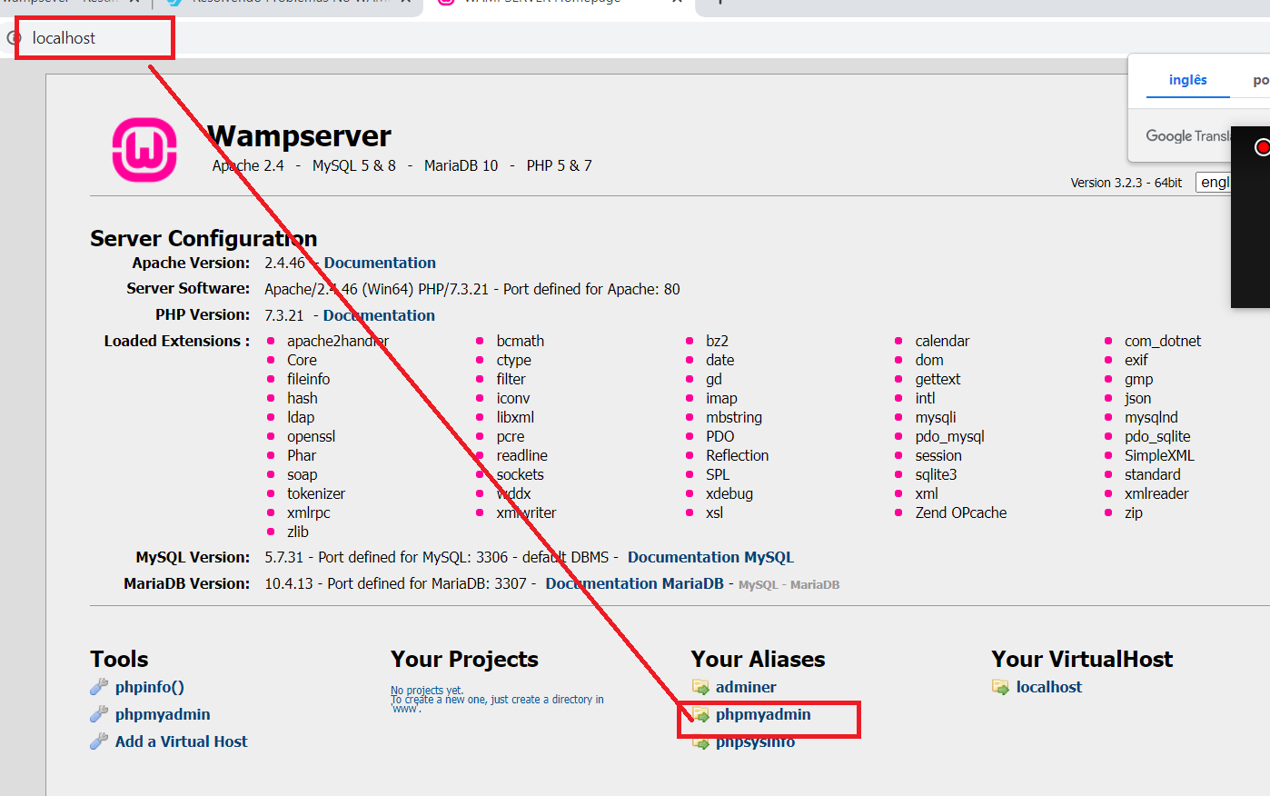
Digite o usuário root
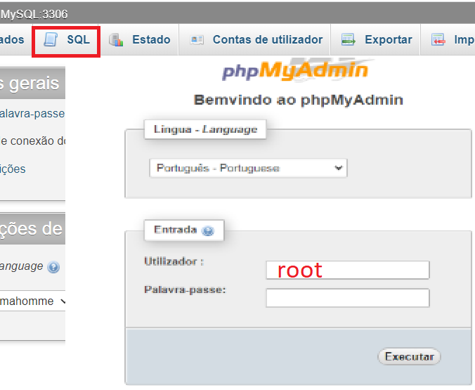

Clicar em Sql
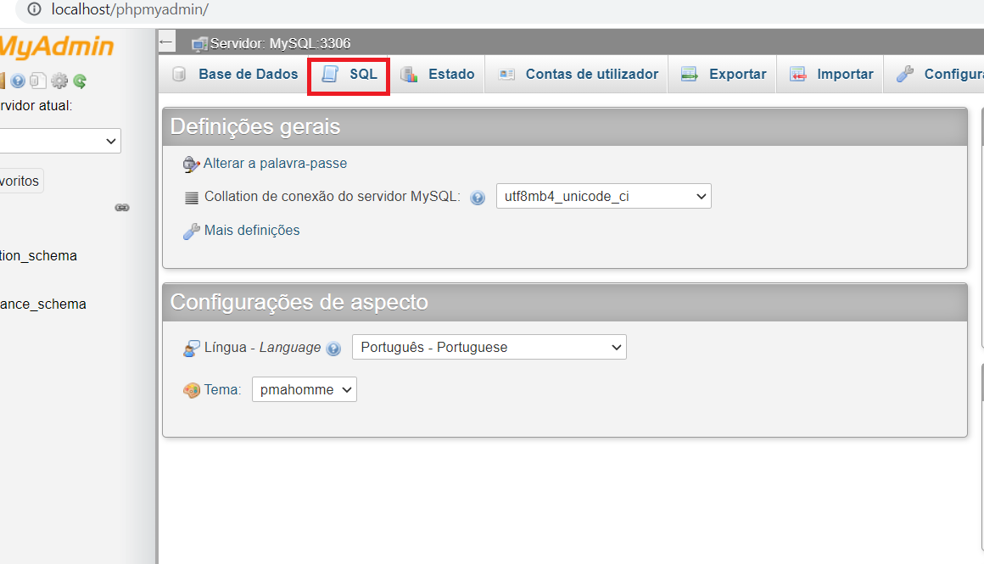

Criando o banco de dados

CREATE database EtecCamargo;

Solicitando Uso da tabela

Use EtecCamargo;

Criando a tabela
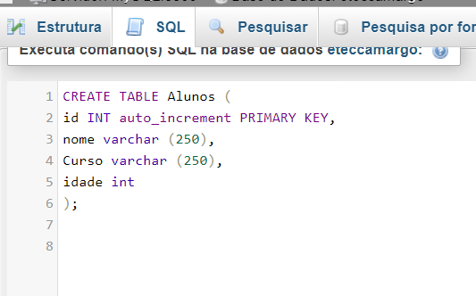

Estrutura Básica do Comando
CREATE TABLE: Comando para criar uma nova tabela.
CREATE TABLE Alunos (
id INT auto_increment PRIMARY KEY,
nome varchar (250),
Curso varchar (250),
idade int);

Igual | =
Diferente | !=
<=

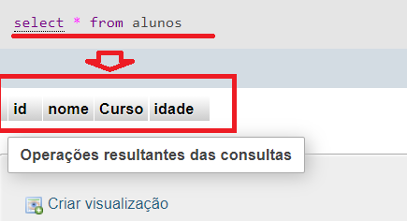

Inserindo dados
INSERT INTO Alunos (nome, curso, idade) VALUES ('Thiago', 'Desenvolvimento de Sistemas', 32);

Select Personalizado
SELECT * FROM alunos WHERE idade >= 18